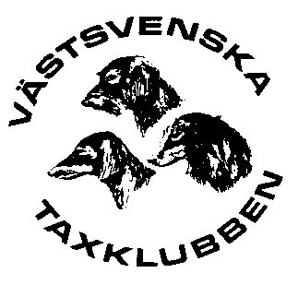
VÄSTSVENSKA TAXKLUBBEN
RESULTAT SDP 1okt.-31dec. 2024
DOMARE:
CLAES NYRELL
DENNY ENEROTH
INGER TOOMPEA
GUNNAR FURVIK
GUNNAR LANDSTRÖM
LENNART LEVIN
MATS MELLSTRÖM
MICHAEL CARLSSON
TOMAS HENRIKSSON
BENGT ANDERSSON HTK
LENNART ANDERSSON HTK

ELEVER:
CHRISTINA PETERSON
LINUS OLSSON
MAGNUS TURESSON
TOBIAS SAMUELSSON

KOMMISARIE:
ANNETTE NILSSON

FULLMÄKTIGE:
GUNNAR FURVIK

PROVETS VINNARE
FYLLAMOSSENS SCOTT 53Ep. Ägare NICLAS HENRICSON

